**16.09 3-А Українська мова 1 група**

**Тема. Розпізнаю слова з ненаголошеними звуками [е], [и].**

**Мета**: вправляти учнів у перетворенні слів; вчити розпізнавати слова з ненаголошеними звуками [е], [и]; удосконалювати навички звуко-буквеного аналізу; розвивати критичне мислення, увагу, спостережливість, пам'ять, усне і писемне мовлення; удосконалювати навички письма; формувати компетентність спілкуватися рідною мовою, соціальну, громадянську компетентності; виховувати повагу до рідної мови, до традицій своєї країни.

**Хід уроку**

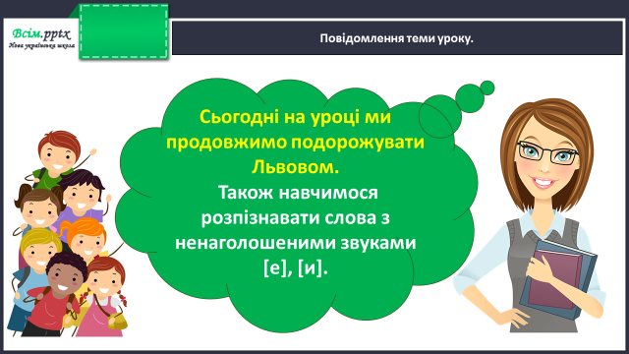

**Каліграфічна хвилинка**

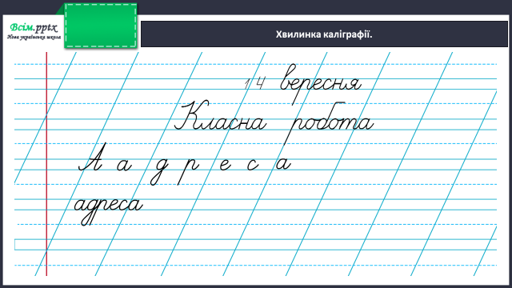

Виконай звуко-буквений аналіз слова «адреса».

**Робота за підручником (с.14)**

**Вправа 1 (письмово)**

Ґаджик забув, як правильно наголошувати подані слова. Допоможи йому. Спиши слова. Постав наголос. Перевір себе за словником.

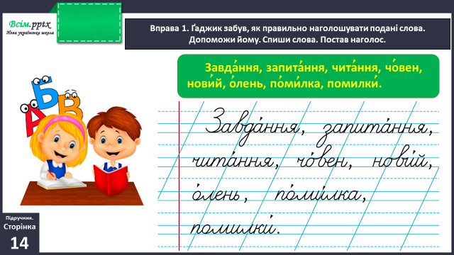

**Вправа 2 (письмово)**

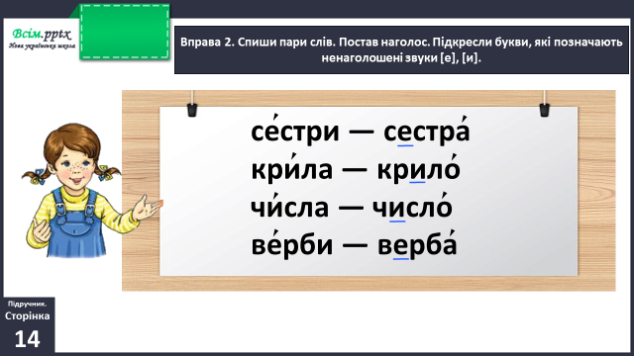

**Вправа 3 (усно)**

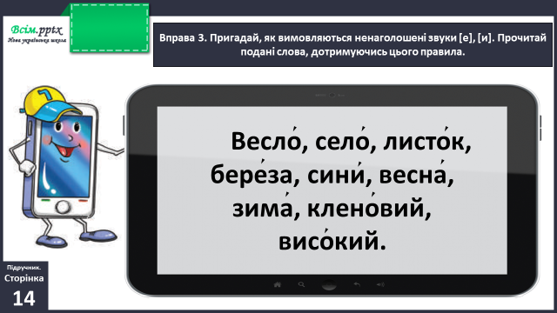

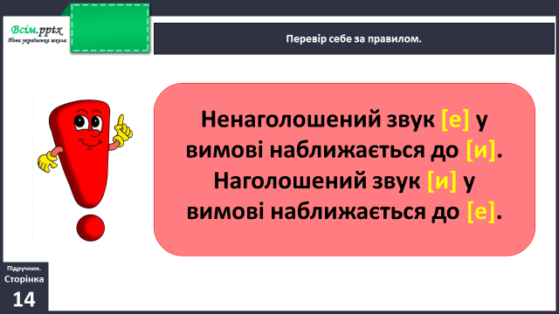

**Фізкультхвилинка**

[**https://www.youtube.com/watch?v=ipe_hkUso5w&t=32s**](https://www.youtube.com/watch?v=ipe_hkUso5w&t=32s)

**Вправа 4 (усно)**

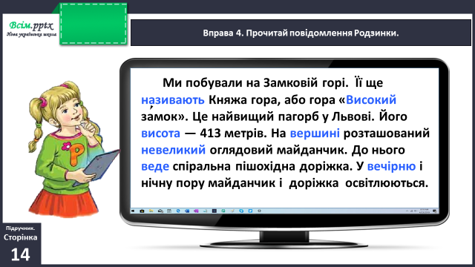

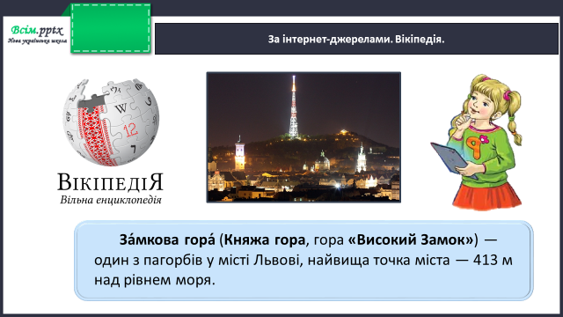

**Вправа 6 (письмово)**

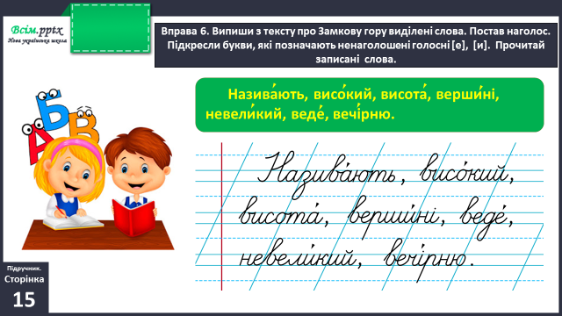

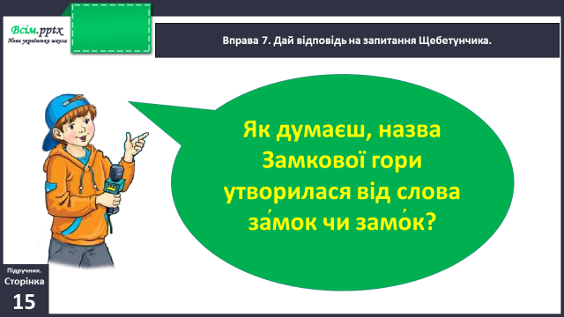

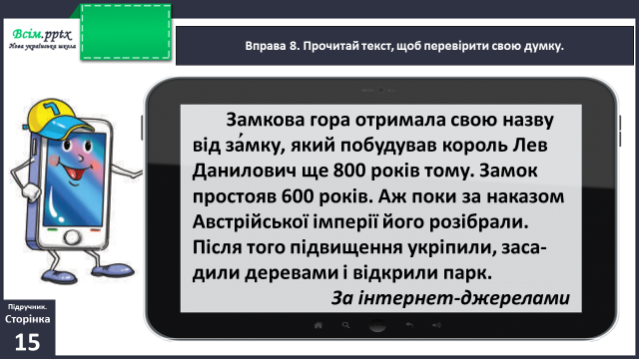

**Вправа 10 (усно)**

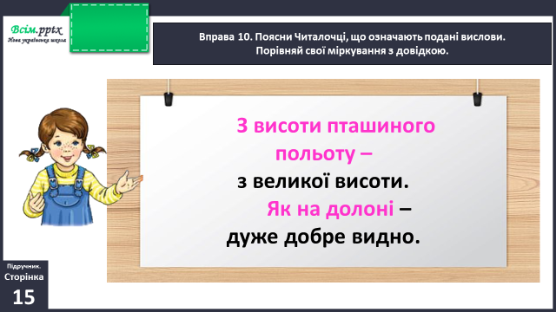

**Домашнє завдання**

П.с.15 вправа 11.

Виконану роботу сфотографуй та надішли у вайбер або на Human.